Investigación: Brickell's

Qué es el lugar
Brickell's es un boliche y pub bar que funciona en Necochea, sobre la calle 87 al 271, entre calles 4 y 6. Abre a las 00:30 hs durante la temporada de verano, aunque no hay datos claros sobre si mantiene actividad el resto del año.
Es básicamente un punto de encuentro para la noche nechense. Jóvenes y turistas que llegan en verano lo conocen como uno de los lugares donde se arma la noche, con DJs, tragos y el ambiente típico de boliche.

Lo que ofrece
La propuesta principal es la noche en sí: música, pista y ambiente de fiesta. En cuanto a bebidas, poseen una amplia variedad y diversos combos.
También organizan noches temáticas y eventos especiales, algo que promocionan activamente por redes. En verano eso se potencia porque hay más gente en la ciudad y más movimiento turístico.

A quién apunta
El público es joven, entre 18 y 35 años. Mucho turista de temporada y también gente del palo que busca salida nocturna en Necochea. No es un lugar pensado para familias ni para una cena tranquila; es pura vida nocturna.

Estética y presencia digital
La estética del lugar es oscura y vibrante, con iluminación de colores, neón y todo lo que va con un boliche moderno. Negro y colores llamativos son los que predominan.

Contacto
Se puede contactar por teléfono o WhatsApp al +54 9 2262 57-7238.
Tienen presencia en Instagram (@brickellsnecochea), Facebook y TikTok (@brickellsnecochea), donde muestran los eventos y generan contenido de la noche. No tienen sitio web confirmado.

Imágenes

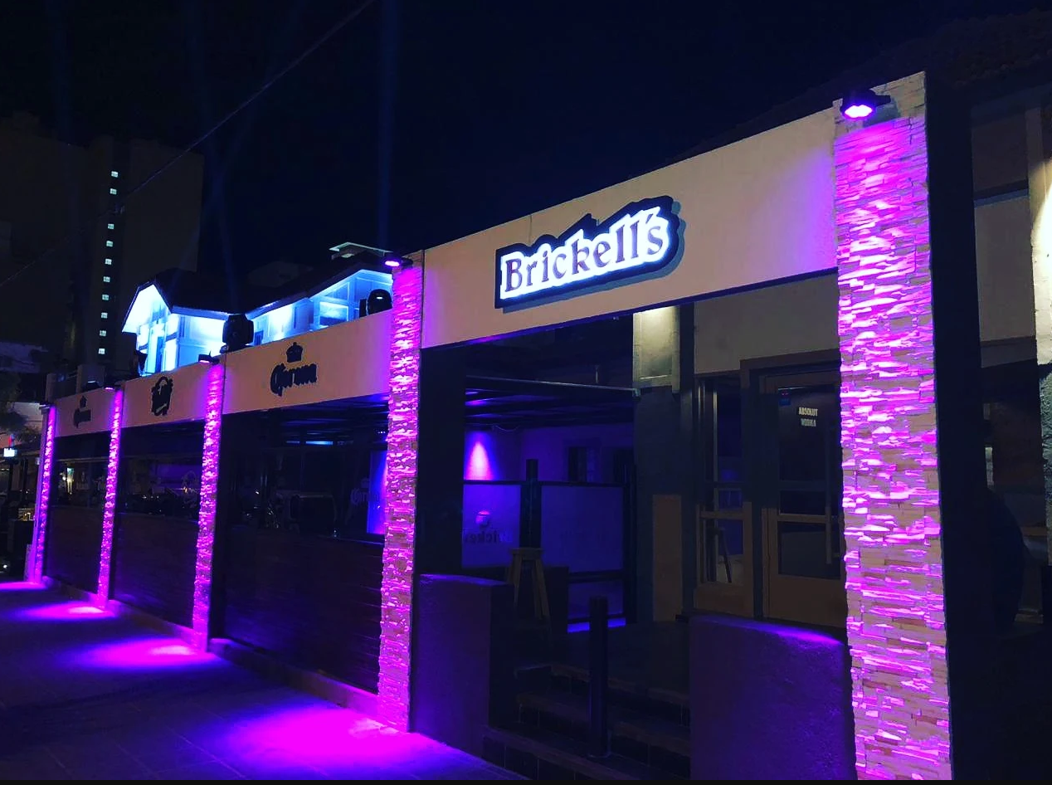

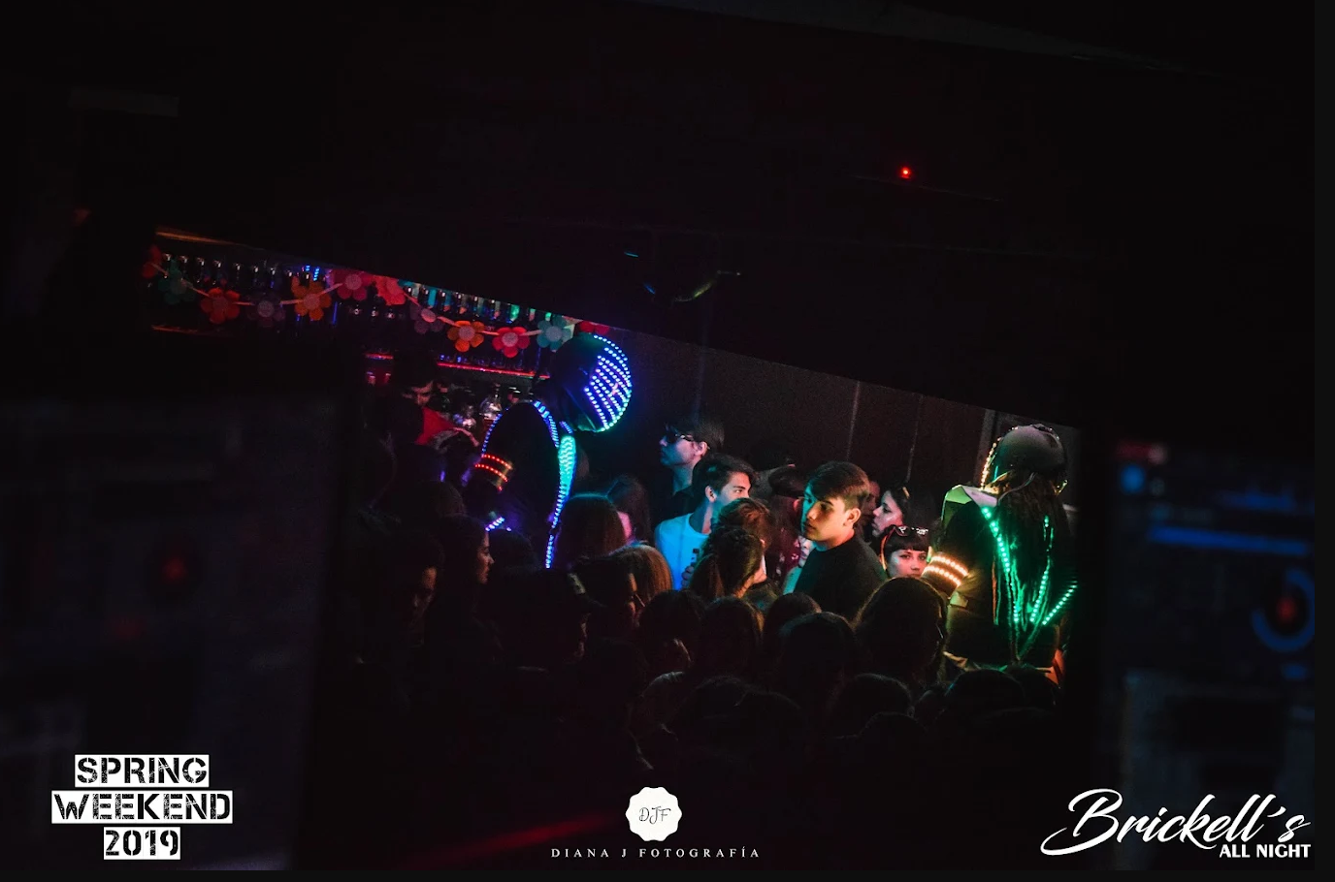

Problemática a resolver
Un boliche tiene un problema muy específico: la gente no sabe si conviene ir esa noche, cuánto sale entrar, o si hay lugar. Una web le resuelve todo eso. Tendría una carta de tragos con precios para que nadie se sorprenda en la barra, un sistema para comprar la entrada anticipada y evitar la fila, y una sección de eventos con las noches temáticas y los DJs de la semana. También se podrían agregar cosas como reserva de mesa VIP para grupos, una galería de fotos del ambiente del lugar, y quizás un contador de entradas disponibles por noche para generar urgencia. Todo eso hoy lo tienen disperso en Instagram y TikTok, una web lo centraliza.

